## Вестник гимназии

## ГКОУ « СОГ Ахвахского района»

**Ежемесячная школьная газета**

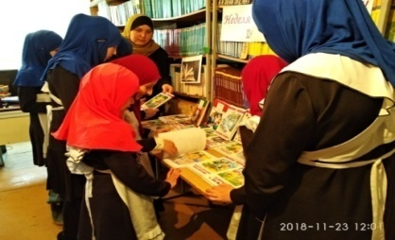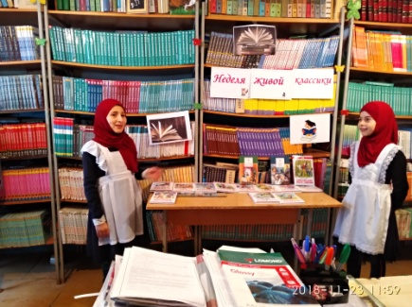**В ноябрьском номере: Неделя живой классики.**

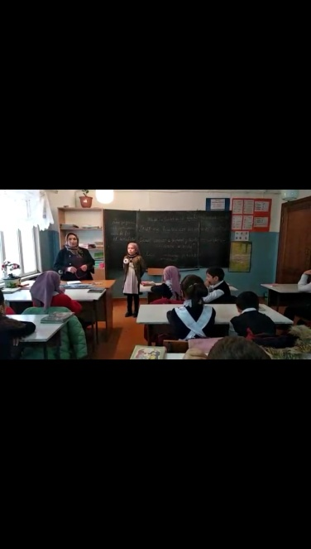

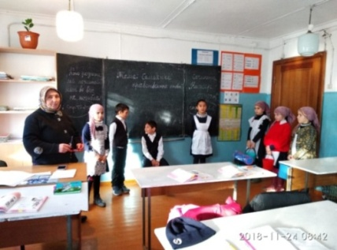**Открытый урок по КТНД.**

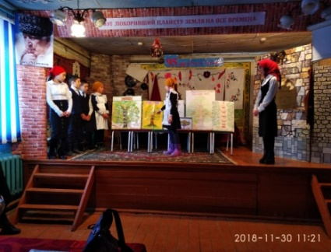**Конкурс «Родословное древо»**

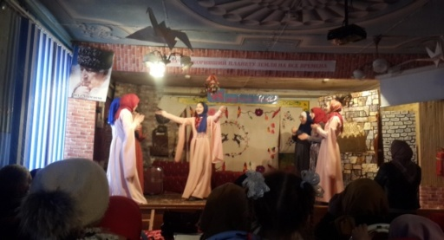**Обычаи и адаты**

**ахвахцев**

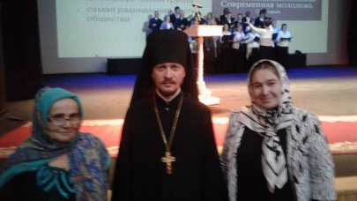

**Победа СКФО в конкурсе «За нравственный подвиг учителя».**

**19.11.2018г. Неделя живой классики.**

**В библиотеке была организованна выставка – книг. На выставке разместились произведения известных писателей: М. Горького, Н.В. Гоголя, И. С. Тургенева, П.П. Бажова.**

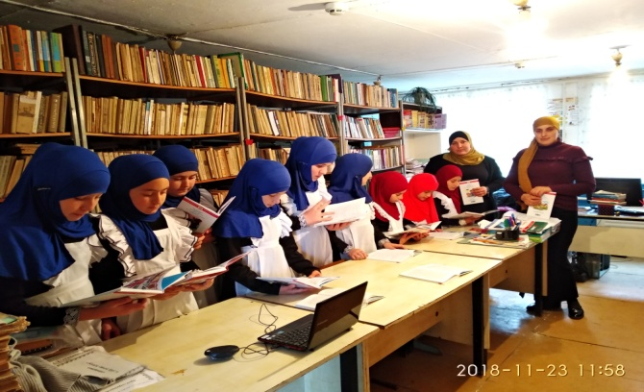**У выставки прошли беседы о книгах,, рекомендованных к прочтению.**

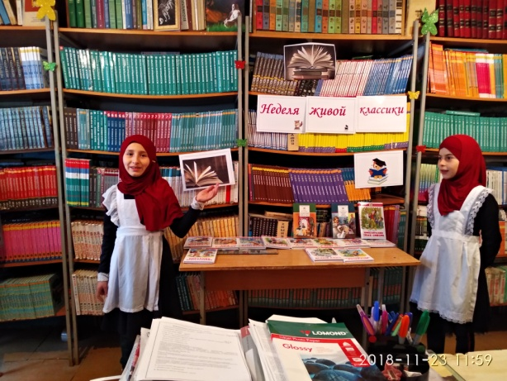

**Учащиеся средних классов читали стихотворения Пушкина, Лермонтова и других известных поэтов. Рассказывали биографию писателей. Здесь выставка книг.**

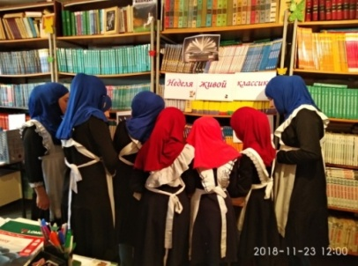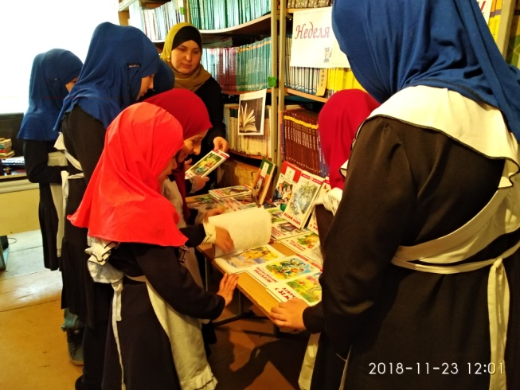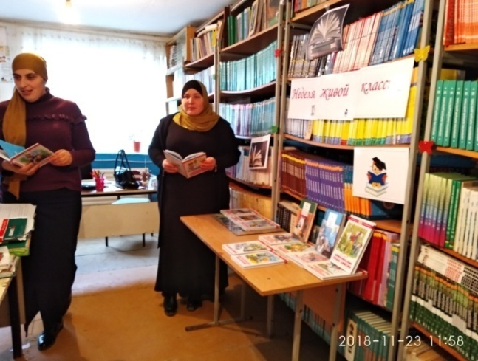

**21.11.18г. Открытый урок по КТНД в 3 «б» классе. Тема урока «Семья».**

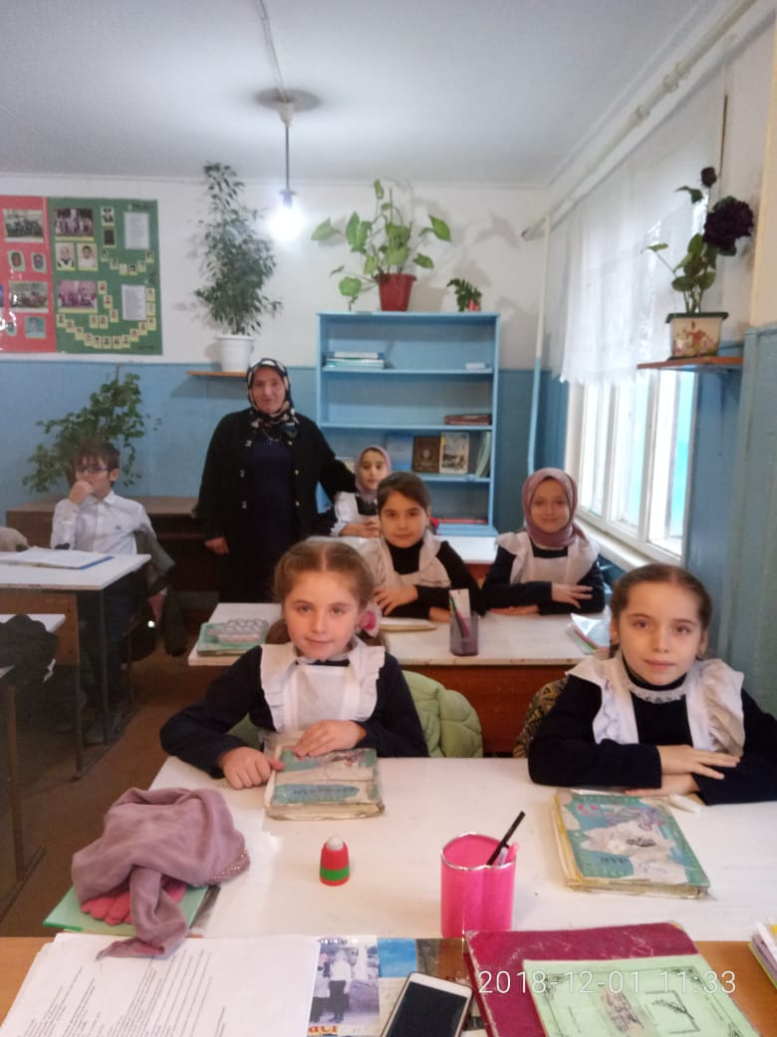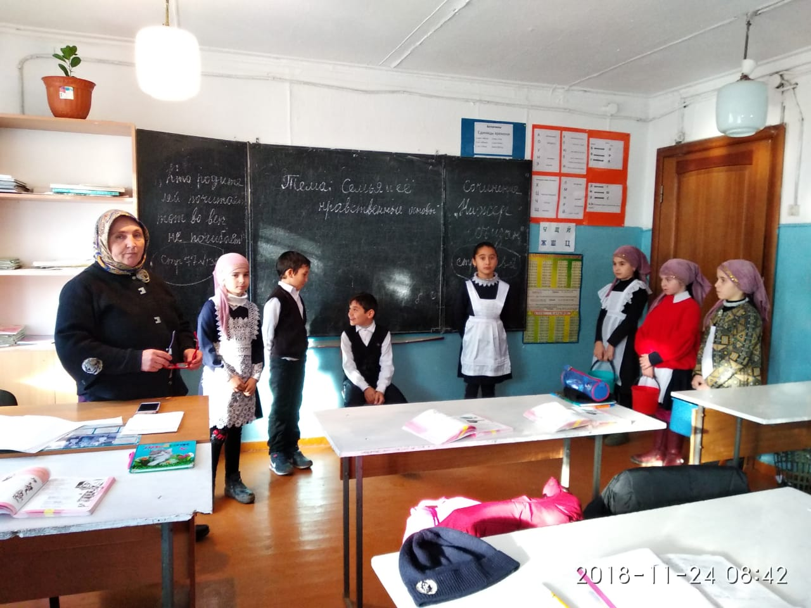

**Цель: раскрыть роль семьи в жизни человека; сделать совместные выводы о семейных отношениях.Задачи: раскрыть понятие «семья», выявить ее особенности. Помочь ребенку оценить свое место семье.Развивать речь, внимание, мышление, память. Создать комфортную ситуацию для творческого самовыражения учащихся, проявления их активности. Воспитывать уважение к членам своей семьи, людям старшего поколения. Способствовать сплочению и развитию классного каллектива.**

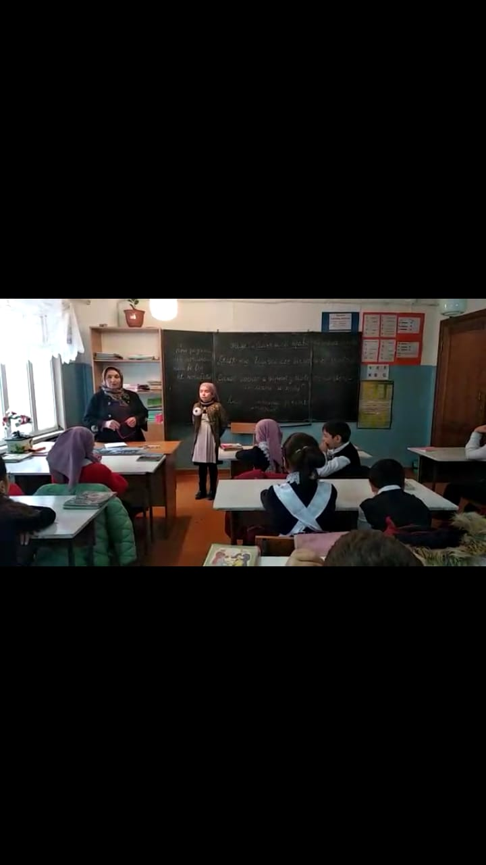

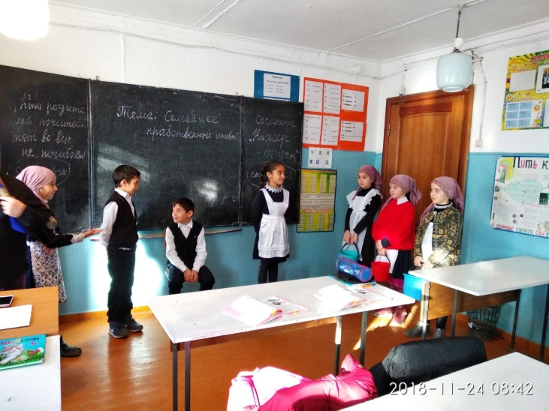

**29.11.18г.** «**Родословное древо»**

**конкурс проходил между 2-4 классами**.

**Победителями стали 2 «а» класс. Руководитель Расулова Сажидат Халиковна.**

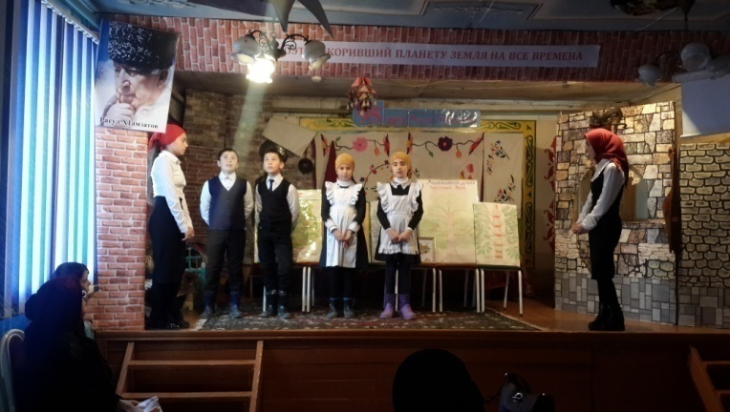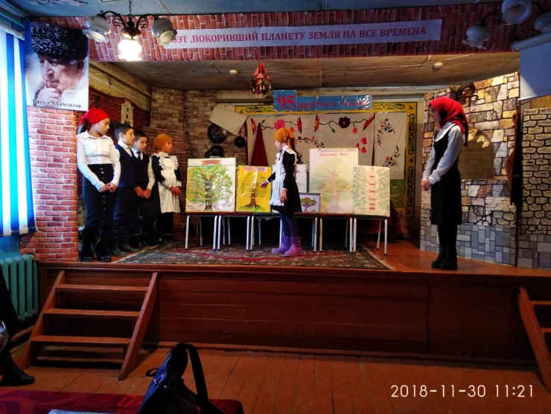

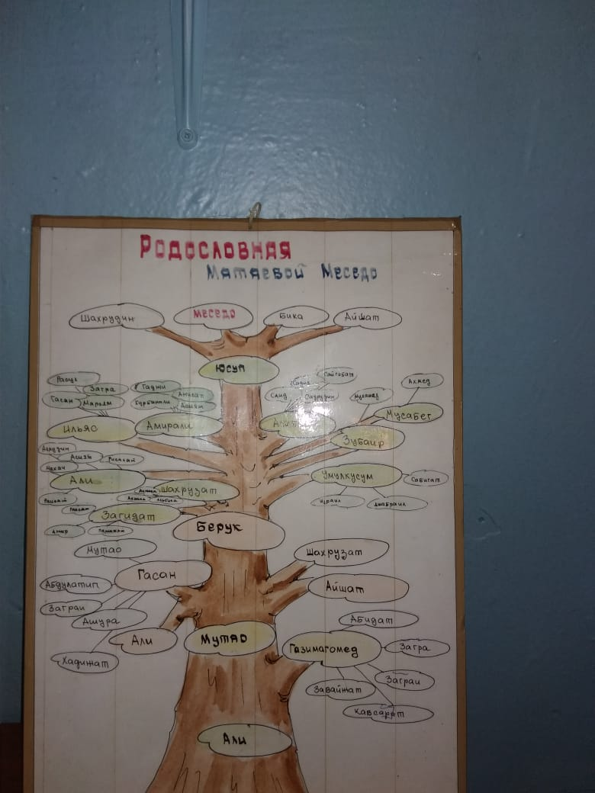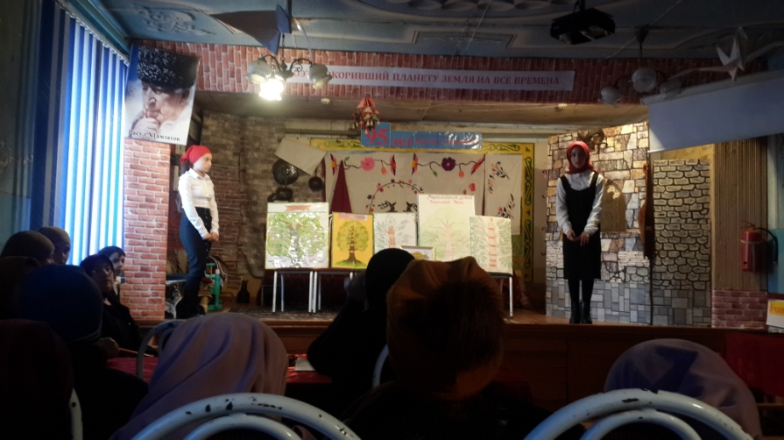

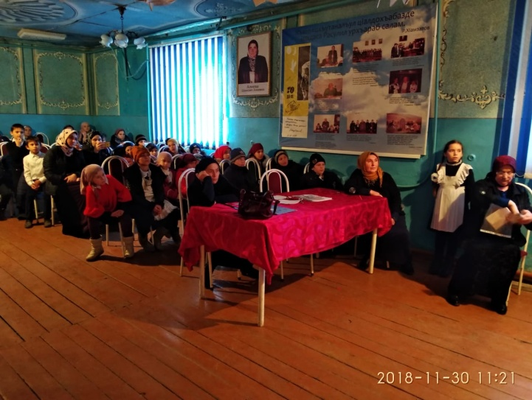



**Победа в конкурсе «За нравственный подвиг учителя»**

29 ноября в Ставрополе состоялось открытие VIII епархиальных Рождественских чтений. Чтения были посвящены теме «Молодёжь: свобода и ответственность».

Митрополит Ставропольский и Невинномысский Кирилл приветствовал гостей и сказал несколько слов о значимости проводимого форума и его истории.

В рамках Чтений состоялось награждение лауреатов и победителей межрегионального этапа XIII Всероссийского ежегодного конкурса в области педагогики, воспитания и работы с детьми и молодёжью до 20 лет «За нравственный подвиг учителя» по Северо-Кавказскому федеральному округу. На церемонию награждения собрались представители из Дагестана, Карачаево-Черкесии, Владикавказа. Награды победителям вручили митрополит Кирилл и Светлана Адаменко, уполномоченный по правам ребёнка в Ставропольском крае.

**Победителями в межрегиональном этапе по конкурсу «За нравственный подвиг** **учителя» в номинации «За организацию духовно нравственного воспитания в рамках оброзовательного учреждения» стали коллетив авторов : заместитель директора по воспитательной работе Расулова Сидрат Нухбековна, и учитель географии Магомедова Ажай Шавкатовна.** 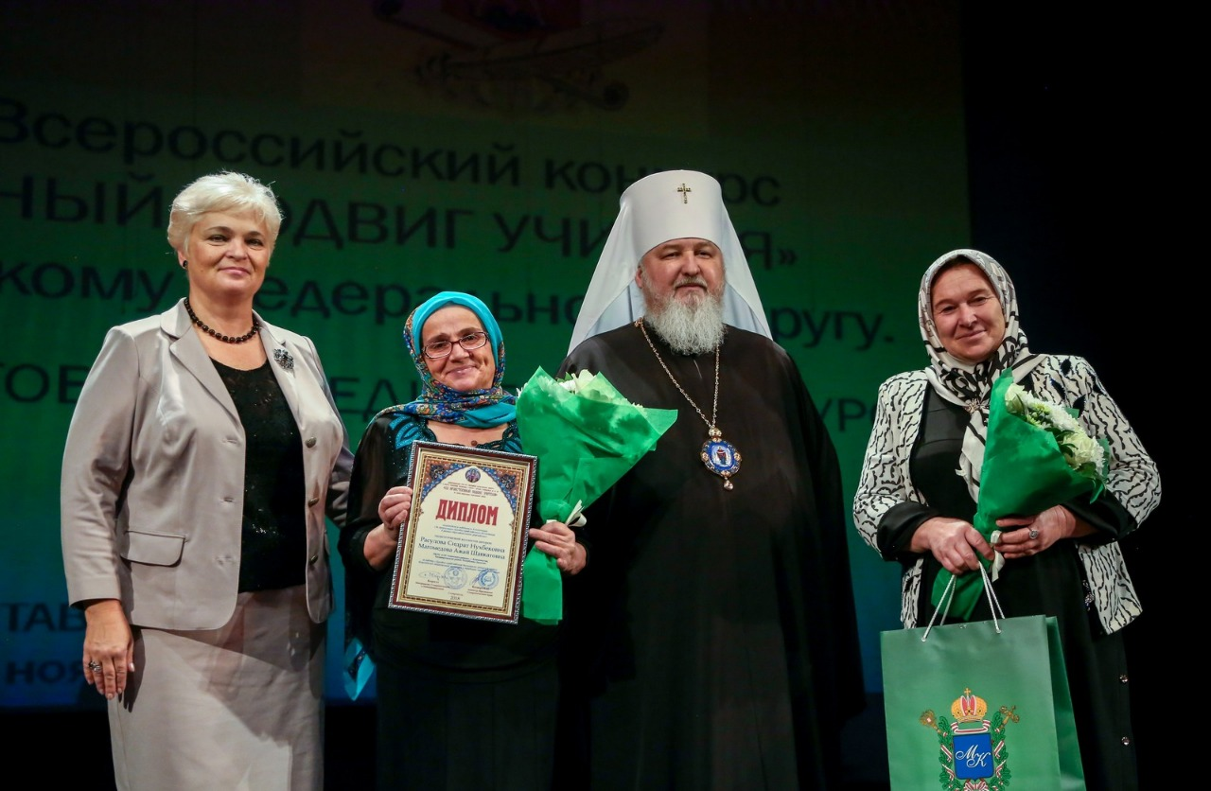

**Обычаи и адаты аварцев.**

**30 ноября**. Учащиеся 10 го класса, под руководством учителя музыки Магомедовой М .И , продемонстрировали ахвахский обычай сватовства.

****На протяжении многих веков обычаи наших предков – адаты – имели силу закона и представляли огромный нравственный потенциал, объединяя и консолидируя все живущие в Дагестане народы.

**Адрес гимназии : РД, Хасавюртовский район , с.Камышкутан, П/О Тукита , индекс 368045**

**Электронный адрес: kamishsog@mail.ru**

**Редактор : заместитель по В/Р Расулова С.Н.**

**Фотокорреспондент : вожатая Исаева М**